Temat: Witamy lato
Cele:
-zna cechy charakterystyczne symbole poszczególnych pór roku
-wypowiada się nt. pór roku w oparciu o plansze
-tworzy dłuższe wypowiedzi
-jest sprawne ruchowo
-stara się poprawnie wykonać ćwiczenie grafomotoryczne
-jest spostrzegawcze
-prawidłowo wykonuje ćwiczenia artykulacyjne
-dzieli słowa na sylaby
-samodzielnie wykonuje pracę plastyczną
-dba o porządek w miejscu pracy
-tworzy logiczne wypowiedzi
-podaje cechy lata
-rozpoznaje odgłosy z otoczenia
-ma poczucie rytmu
-poszukuje atrybutów „lata”
-słucha uważnie utworu muzycznego
- przelicza liczebnikami głównymi w zakresie dostępnym dzieciom
- dodaje w zakresie 6
-rozpoznaje kierunki
-samodzielni projektuje treść pracy plastycznej
-jest sprawne manualnie
-kończy rozpoczęte zdanie
-potrafi się koncentrować

Zabawy i ćwiczenia poranne
Pomoce: krążki. Krążki porozkładane na dywanie, bądź klocki.
- „Marsz w różnych kierunkach” – zabawa ruchowa orientacyjno - porządkowa. Dzieci poruszają się tak, aby nie nadepnąć na krążek.
- „Dzieci do domku” – zabawa bieżna. Dzieci biegają w różnych kierunkach, na sygnał: dzieci do domków stają w dowolnym krążku.
- „Góra - dół” – ćwiczenia równoważne. Dzieci podnoszą krążki, trzymają przed sobą. Na sygnał góra – podnoszą wysoko nad głowę, na sygnał: dół – wykonują skłon (ważne, aby kolana były proste).
- „Wyruszamy w podróż” – zabawa naśladowcza. Dzieci naśladują jazdę samochodem (krążek jest kierownicą).
„Co to jest LATO?” – burza mózgów
cel: aktywizowanie myślenia i mowy, kształtowanie pojęcia „lato”
Dzieci podają różne pomysły, skojarzenia, określają cechy charakterystyczne lata, kojarzące się z latem.
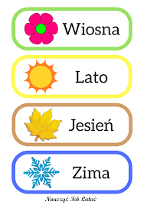
Jaka pora roku?”- zabawa dydaktyczna z rymowanką
Dzieci mają przed sobą 4 pudełka w których ukryte są nazwy pór roku (pisane wielkimi literami, drukowane, przy nazwie mały symbol podpowiadający porę roku – np. słońce, kropla deszczu, liść czerwony, śnieżynka, zielony kwiatek). Wypowiadając słowa rymowanki: Wszystkim jest wesoło, gdy rok biega wkoło. a na raz – dwa – trzy pora roku już patrzy. Po tych słowach dziecko otwiera wylosowane pudełko, wyjmuje symbol przedstawiający np. jesień, z napisem JESIEŃ i kładzie na dywanie. Ze zbioru przedmiotów w koszyczku dzieci wybierają 2-3 kojarzące się z jesienią. Następnie dzieci powtarzają rymowankę i analogicznie postępują przy następnych ilustracjach pór roku tj. kolejno: ZIMA, WIOSNA, LATO.
W koszyku można umieścić przedmioty które mają Państwo w domu, bądź obrazki. Poniżej 2 zestawy
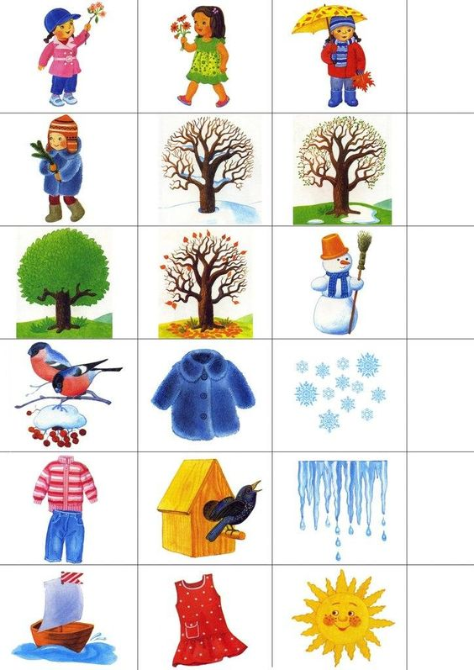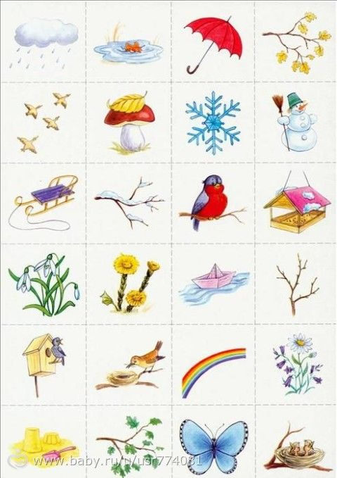

„Który z kolei?”- zabawa matematyczna.
Potrzebne będą ilustracje z przedmiotami kojarzącymi się z porami roku z poprzedniej zabawy.

Cel: Rozwijanie umiejętności stosowania liczebników porządkowych w sytuacjach zadaniowych.

Rodzic prosi dziecko, by przeliczyło ilustracje w aspekcie porządkowym. Rodzic wybiera ilość ilustracji w miarę umiejętności dziecka.

„Zabawy na cztery pory roku” – wypowiedzi w oparciu o planszę i własne doświadczenia
cel: kształtowanie umiejętności poprawnego budowania wypowiedzi, wdrażanie do wypowiedzi na podany temat
Dzieci wypowiadają się na temat zabaw, w które można bawić się w poszczególnych porach roku. Rodzic zwraca uwagę na poprawność wypowiedzi.

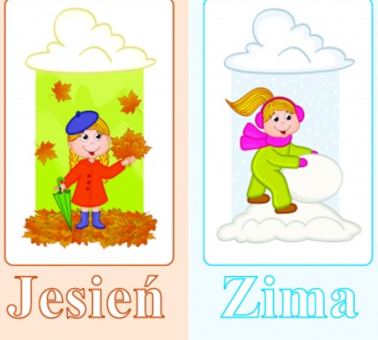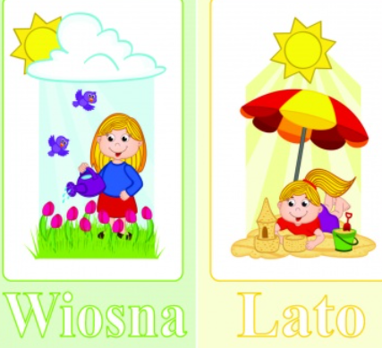

„Dokończ rysunek” – ekspresja plastyczna
cel: rozwijanie sprawności manualnej i kreatywności, rozwijanie umiejętności planowania na płaszczyźnie
Rodzic przygotowuje kartkę z naklejonym fragmentem wyrwanym z kolorowej makulatury (trawa, drzewo, budynek, chmury, postać ludzka, zwierzę itp.). Dzieci uzupełniają rysunek dowolną treścią.

„Zabawki na lato” – ćwiczenia graficzne
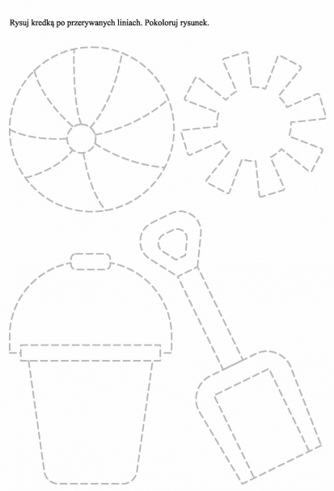

„Taki sam?” – zabawa dydaktyczna
cel: doskonalenie uwagi i spostrzegawczości
Przed dziećmi rodzic rozkłada zestaw kart przedstawiających figury geometryczne w różnych kolorach i wielkościach. Zadaniem dzieci jest wskazanie kart z identyczną figurą, w tym samym kolorze i wielkości. Następnie rozkłada karty z wielkimi drukowanymi literami, a dzieci wskazują takie same, w sposób analogiczny jak w poprzednim zadaniu. Kolejne działanie polega na wskazaniu takich samych wyrazów na kartach. Uwzględniając możliwości dzieci, wyrazy piszemy wielkimi, małymi drukowanymi literami. Przykładowe wyrazy: LATO, UPAŁ, słońce, woda, zabawy, lody, owoce.

„Odgłosy lata” – ćwiczenie warg i języka
cel: usprawnianie narządów artykulacyjnych Zaproponowaną frazę dzieci wypowiadają: cicho/głośno, wolno/szybko.
Tirli – firli – fu – tu – tu,
Firli – tirli – tu – fu – fu,
Zogi – dugi – da – za – da,
Dogi – zugi – za – da – za.

8. „Garderoba Wojtka”- zabawa dydaktyczna.
Opowiadanie o Wojtku
Potrzebne: sylweta chłopca, plansza szafy i komody; sylwety ubrań letnich i jesienno/zimowych dla chłopca i dziewczynki.
Rodzic prezentuje postać Wojtka, którego mama poprosiła o uporządkowanie ubrań. Wojtek zwraca się do dzieci z prośbą o pomoc w odszukaniu jego ubrań i schowaniu tych jesienno/zimowych do szafy i umieszczeniu letnich w komodzie.

Słuchajcie, Wojtuś potrzebuje naszej pomocy. Mama poprosiła go, żeby posegregował ubrania z ostatniego prania. Spośród tych, które mama wyciągnęła z pralki, Wojtuś musi wybrać swoje. Ubrania siostrzyczki ma zostawić, mamusia za nią je poukłada, bo Anusia jest jeszcze malutka. Oprócz tego, że Wojtek musi znaleźć swoje ubrania, to musi podzielić je jeszcze na te jesienno-zimowe, które już nie przydadzą się w nadchodzących dniach lata i umieścić je w szafie. Natomiast ubrania letnie, które będą idealne na zbliżającą się porę roku, Wojtuś musi schować do komody. To jak, pomożecie swojemu koledze?

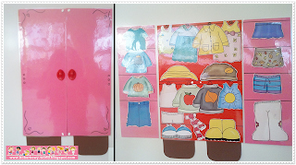

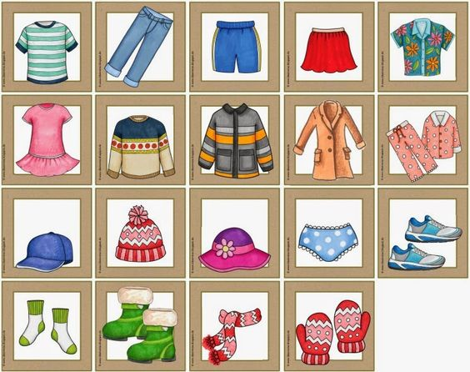

Doskonalenie umiejętności grupowania obiektów.
Dz. grupuje sylwety ubrań na letnie i jesienno/zimowe i odróżnia garderobę dziewczęca od chłopięcej.

„Smaki lata”- zabawa matematyczna
Potrzebne: Opowiadanie o wyjściu Wojtka do lodziarni, obrazki z lodami -kremowy, czerwony, brązowy, dzieci mogą je wykonać same bądź jako lody mogą posłużyć nakrętki plastikowe, znaki „+”, „=”, cyfry

rodzic opowiada krótką historyjkę dotyczącą Wojtka, którego za uporządkowanie ubrań w nagrodę mama zabrała do lodziarni. Tam klienci po kolei kupowali daną liczbę lodów w określonych smakach. Zadaniem dzieci jest uzupełnić działanie na dodawanie i ustalić wynik dodawania ( sumę kupionych lodów) i określić go za pomocą kartoników z liczbami/ kropkami.

W nagrodę za uporządkowanie ubrań, mama zabrała Wojtusia do lodziarni. Byli oni pierwszymi klientami. Wojtek wziął sobie … lody……………, po czym dokupił jeszcze…. lody……………Ile lodów razem kupił Wojtek? Mama postanowiła kupić ….. lody …………… i jeszcze ……. lody ……………………
Ile lodów kupiła mama?
Po chwili, do lodziarni weszła dwójka klientów. Starszy Pan klient, poprosił sprzedawczynię o …… lody o smaku……….., po czym dokupił jeszcze ………
lody o smaku…………………………….. Ile lodów w sumie kupił starszy Pan? Za starszym Panem, w kolejce stała dziewczynka. Ona postanowiła wziąć ……… lody…………..……………………… i jeszcze …… lody …………………….. Ile lodów razem kupiła dziewczynka?

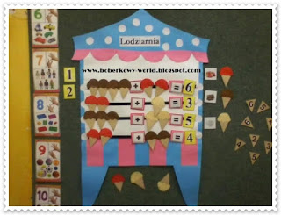

Doskonalenie umiejętności dodawania oraz ustalania wyniku w zakresie 6, posiłkując się liczeniem na liczmanach i palcach.
Dz. dodaje sylwety lodów i oznacza wynik za pomocą kartoników z cyframi, bądź podaje wynik ustnie posługując się liczeniem na palcach.

„ Gdzie jest lód?”- karta pracy

Doskonalenie umiejętności określania położenia przedmiotów w przestrzeni, przy użyciu pojęć: z prawej strony, z lewej strony, na, pod, nad, w oraz ćwiczenie koordynacji wzrokowo-ruchowej.

Dz. wycina obrazki z lodami i umieszcza je pod dyktando rodzica w odpowiednim miejscu w stosunku do obrazka budki z lodami.
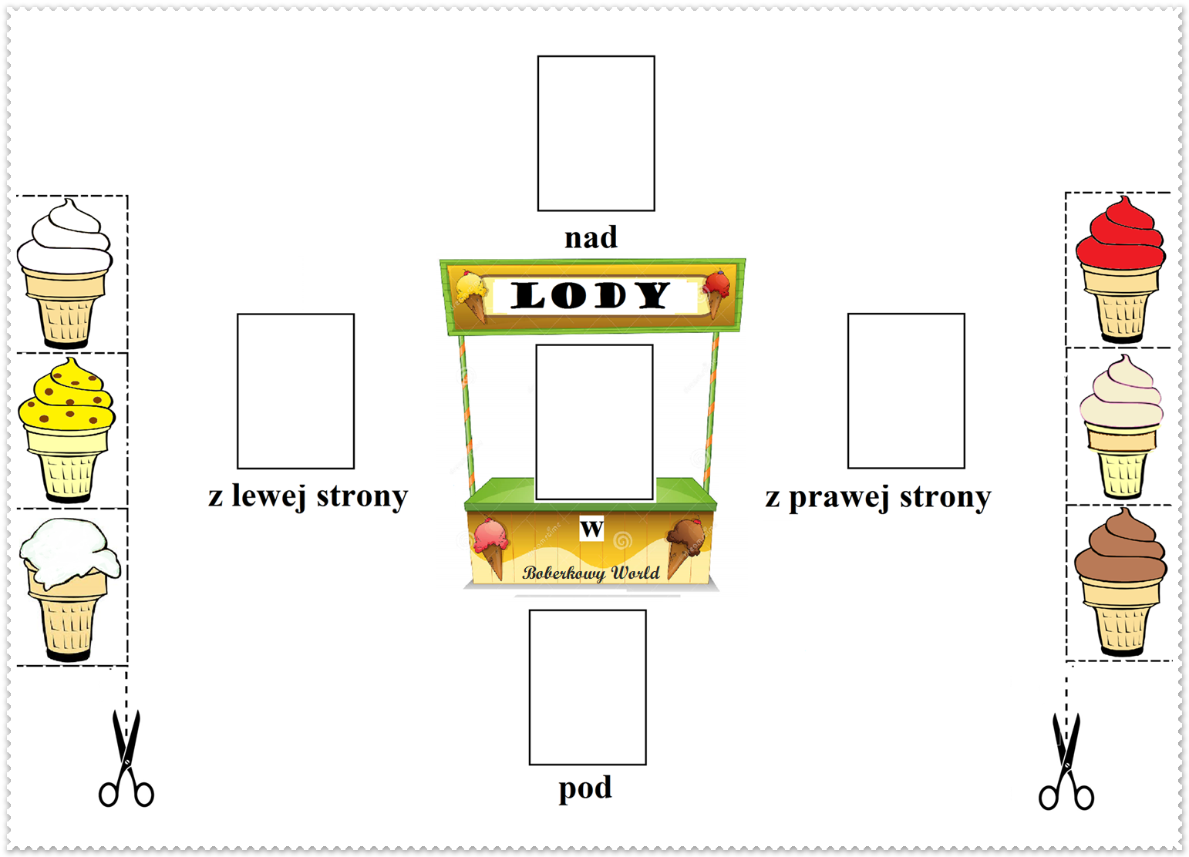

„Jak wygląda lato?” – rozmowa kierowana
Rodzic pyta dzieci czy ktoś witał się z latem, kto widział lato, w jaki sposób możemy je przedstawić, czy w taki sposób jak na zdjęciu, jak portret.
„Takie lato” – praca plastyczna propozycje
https://kreatywnadzungla.pl/2018/07/lato-10-pomyslow-na-prace-plastyczne-zabawy-eksperymenty.html
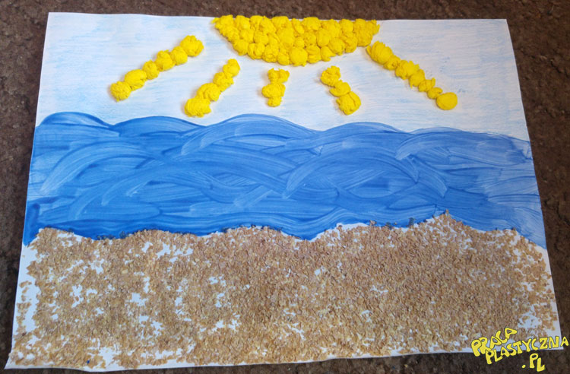 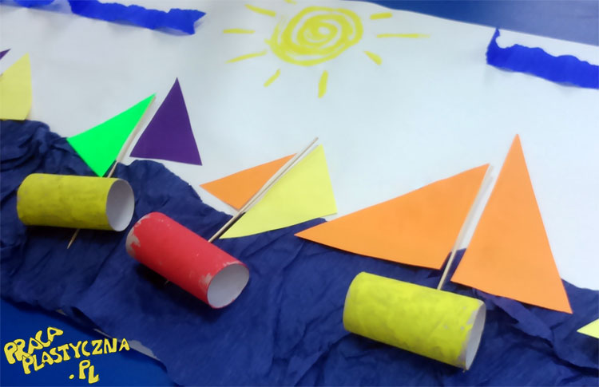
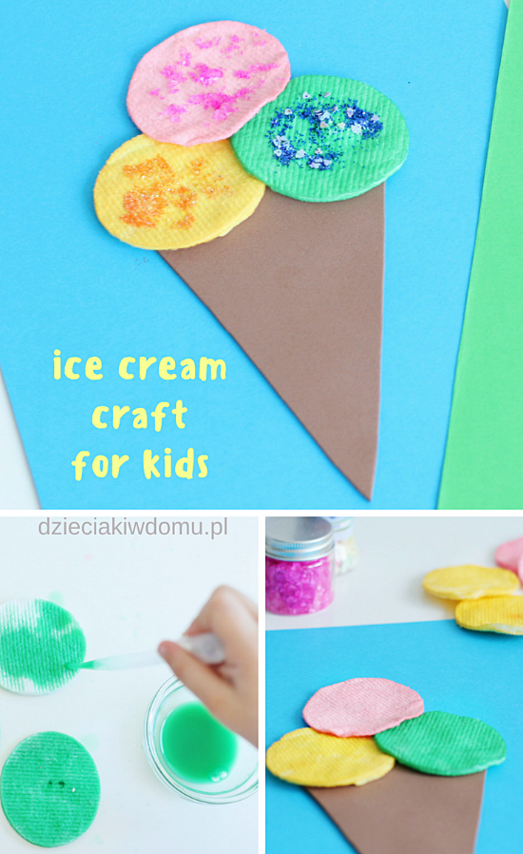 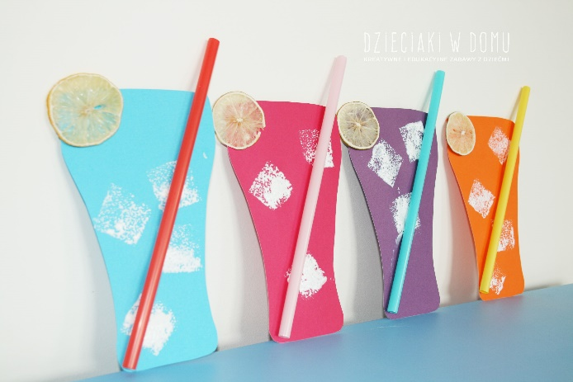

ĆWICZENIA GRAFOMOTORYCZNE
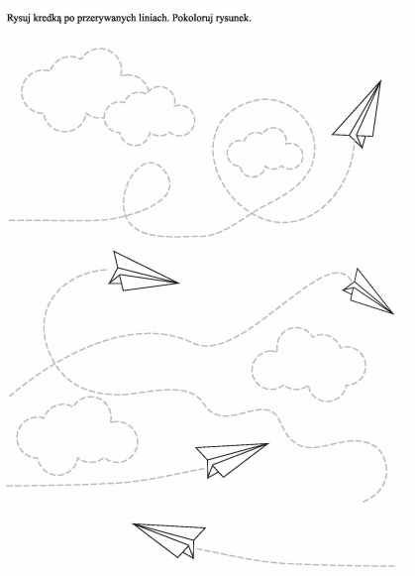

„Co słyszysz?”- ćwiczenia słuchowe
– rozpoznawanie odgłosów z otoczenia przyrody związanych z latem (śpiew ptaków, szum fal morskich, powiew wiatru). Określenie na podstawie usłyszanych dźwięków, jaka to pora roku
https://www.youtube.com/watch?v=Cla3DuKRlZw

„Lato, lato wołam cię”- zabawa rytmiczna – wystukiwanie rytmu podanego zdania z wykorzystaniem grzechotek z różną intonacją i w różnym tempie.
Rodzic zaczyna a dziecko musi powtórzyć zdanie w takim samym tempie i z taką samą intonacją.

„Lato” –
słuchanie fragmentu utworu Antonio Vivaldiego, pt.: „Cztery Pory Roku”- omówienie nastroju utworu, próby określania własnych odczuć po jego wysłuchaniu.

„Morskie fale” – zabawa przy muzyce
Zabawa z ręcznikiem przy w/w muzyce wg instruktażu rodzica:
- lekkie falowanie ręcznikiem
– dźwięki miarowe
- mocniejsze falowanie
– natężenie dźwięków
- falowanie po prawej i lewej stronie ciała (naprzemiennie)
– dźwięki głośne (efekt trzepania)
- opadanie ręcznika
– dźwięki ciche
„Taniec na plaży”
– improwizacje taneczne z wykorzystaniem ręczników wg pomysłów dzieci przy w/w muzyce Ćwiczenia relaksacyjne – dzieci rozkładają na podłodze ręczniki, kładą się na nich na plecach z zamkniętymi oczami – „opalają się”, oddychają głęboko i swobodnie, rozluźniają się. Rodzic włącza w/w muzykę A. Vivaldiego. Czas relaksu dostosowany jest do entuzjazmu dzieci.

„Dokończ zadanie” – zabawa dydaktyczna
cel: rozwijanie mowy i myślenia
- Latem są….
- Kiedy świeci słońce, to…
- Latem bawię się…
- Lubię lato, bo…
Rodzic podaje część zdania, a dzieci je uzupełniają, kończą.

„Lato nitką malowane” – ekspresja plastyczna
cel: wzbogacanie doświadczeń plastycznych, rozwijanie twórczej wyobraźni Praca w parach.
Na kartce dziecko układa zanurzoną w farbie plakatowej nić (jedną lub dwie) o długości wychodzącej końcami poza kartkę. Kartkę z nicią dziecko przykrywa drugą kartką. Rodzic przytrzymuje wierzchnią kartkę (lekko przyciska), a dziecko wyciąga spod kartki nić (nici). Do otrzymanych wzorów można kredkami, flamastrami dorysować dowolne elementy.
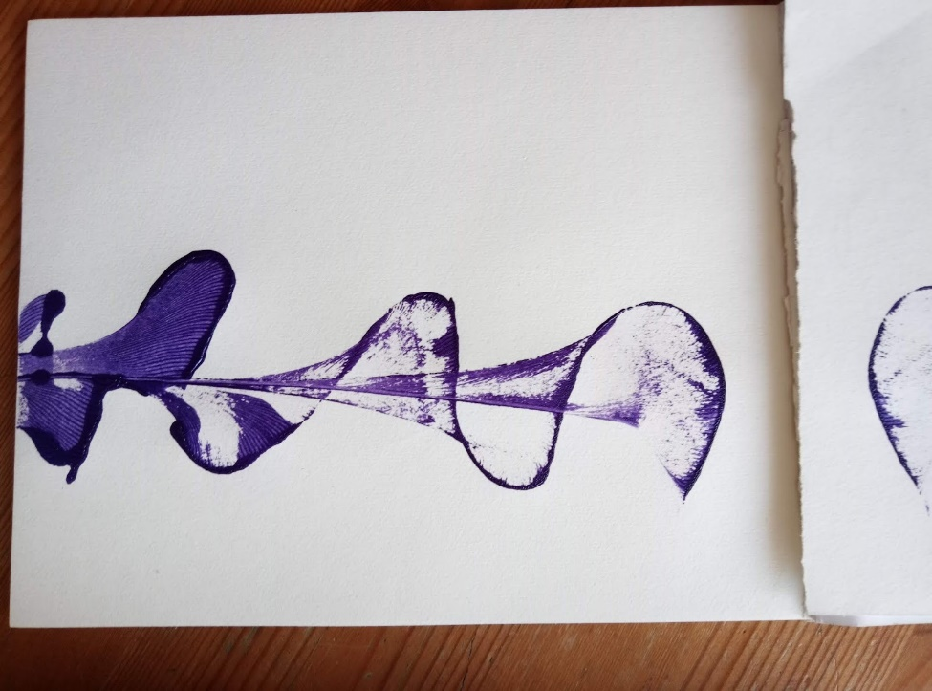

„Zapamiętaj – ułóż tak samo” – zabawa dydaktyczna
cel: rozwijanie spostrzegawczości i pamięci
Rodzic układa przed dziećmi 3-5 przedmiotów (można więcej), zabawek w określonej kolejności. Dzieci zapamiętują sposób ułożenia. Dzieci zamykają oczy, a rodzic zmienia nieco kolejność ułożenia, zabiera jakiś element lub dokłada. Zadaniem dzieci jest odtworzenie pierwotnego ułożenia elementów.

